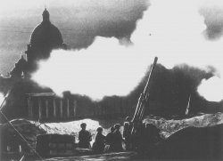
Библиотечные встречи
«Мы рождены не для войны»

27 января 2016 года, в день снятия блокады Ленинграда, в библиотеке МБОУ СОШ №5 прошли библиотечные встречи для учащихся, посвящённые этой дате, в которых приняли участие учащиеся 6-х классов. Ребята узнали, какой ценой была завоёвана Победа, что пришлось испытать детям блокадного Ленинграда, как стойко они переносили все тяготы войны, как вместе с взрослыми встали на защиту любимого города. На мероприятии говорили о блокаде Ленинграда, о трудностях и лишениях, которые стояли перед его жителями, о книгах, рассказывающих о 900 днях блокады. В этот день прозвучали стихи О. Берггольц, В. Инбер, Ю. Воронова, были показаны отрывки из документального фильма «Непокорённый Ленинград». Все мероприятия, проходящие в рамках Месячника оборонно-массовой и военно-патриотической работы нацелены на воспитание у подрастающего поколения чувства гордости за свою страну, народ, историю, преданности Отечеству и готовности к защите его интересов, сохранению исторической памяти о подвиге советских воинов в Великой Отечественной войне 1941-1945 годов.
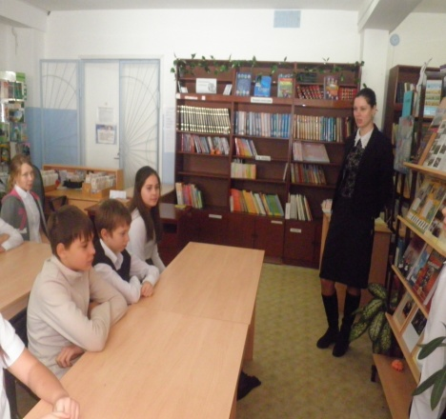
Я буду сегодня с тобой говорить,
товарищ и друг мой ленинградец,
о свете, который над нами горит,
о нашей последней отраде.
Товарищ, нам горькие выпали дни,
грозят небывалые беды,
но мы не забыты с тобой, не одни, -
и это уже победа.
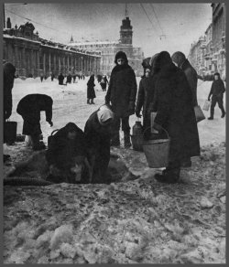
О. Берггольц

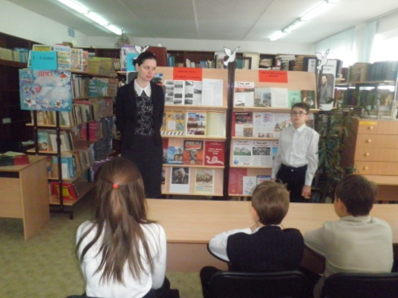

Устинова О.А.,
зам. директора по ВР

